Алькеевский муниципальный район принял участие в тренировке
3 октября 2023 г., вторник
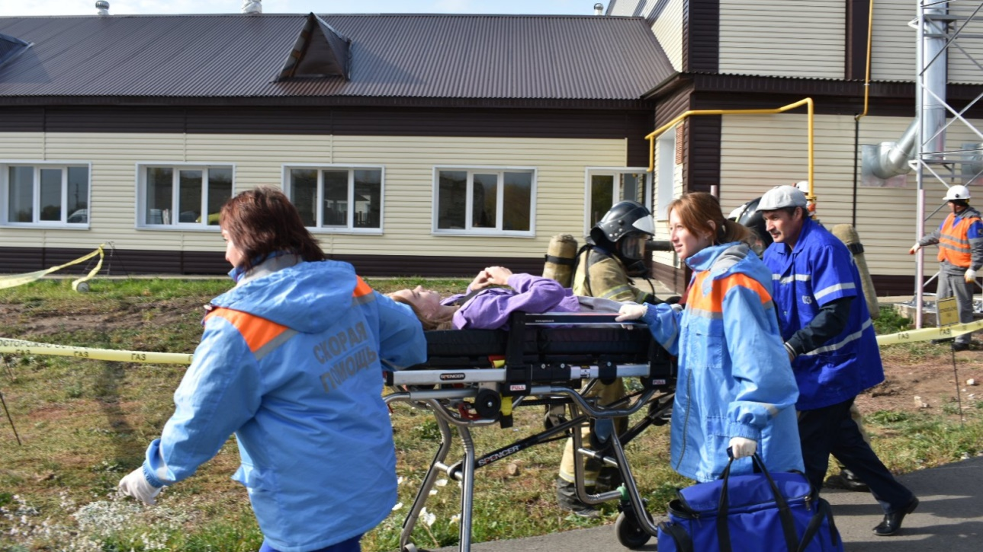
3 октября 2023 года под руководством Министерства по делам гражданской обороны и чрезвычайным ситуациям Республики Татарстан проводиться штабная тренировка по гражданской обороне по теме «Организация и ведение гражданской обороны на территории Республики Татарстан».
В ходе тренировки на территории района отработали практические мероприятия по ликвидации ЧС, оповещению населения, а также провели проверку готовности органов управления ГО и муниципального звена территориальной подсистемы РСЧС, эвакуационных органов.

